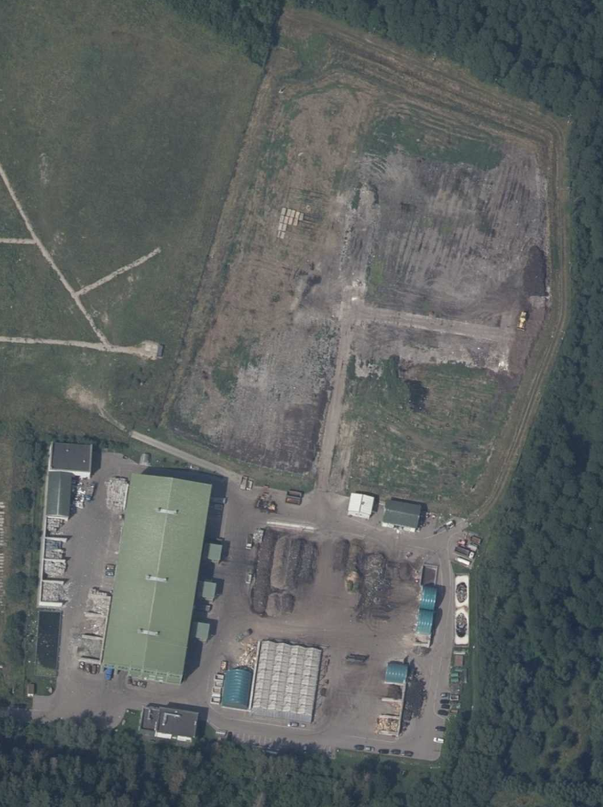
Obszar z głębokimi ubytkami
Plac przeznaczony do remontu

